**Информация к проекту решения по заявлению:**

**1.3. ООО «БИСКОМ»**

**Земельный участок:**

кадастровый номер **54:35:014180:3374**;

местоположение:Новосибирская область, г. Новосибирск, **Дзержинский район,** ул. Бориса Богаткова;

площадь 1320 кв.м.;

(планшет 2363, 2364).

**Зонирование: з**она делового, общественного и коммерческого назначения (ОД-1), подзона делового, общественного и коммерческого назначения с объектами различной плотности жилой застройки (ОД-1.1)

**Заявленные требования:** *в части уменьшения минимального отступа от границ земельного участка, за пределами которого запрещено строительство зданий, строений, сооружений для автозаправочной станции с 3 м до 1 м со стороны земельного участка с кадастровым номером 54:35:014180:9*

**Обоснование согласно заявлению:** *в связи с тем, что наличие инженерных сетей является неблагоприятным для застройки*

**Планируется: реконструкция объекта с разрешенным видом использования - заправка транспортных средств**

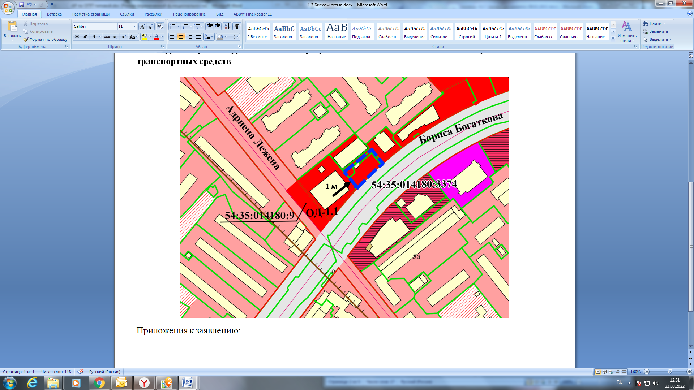

Приложения к заявлению: